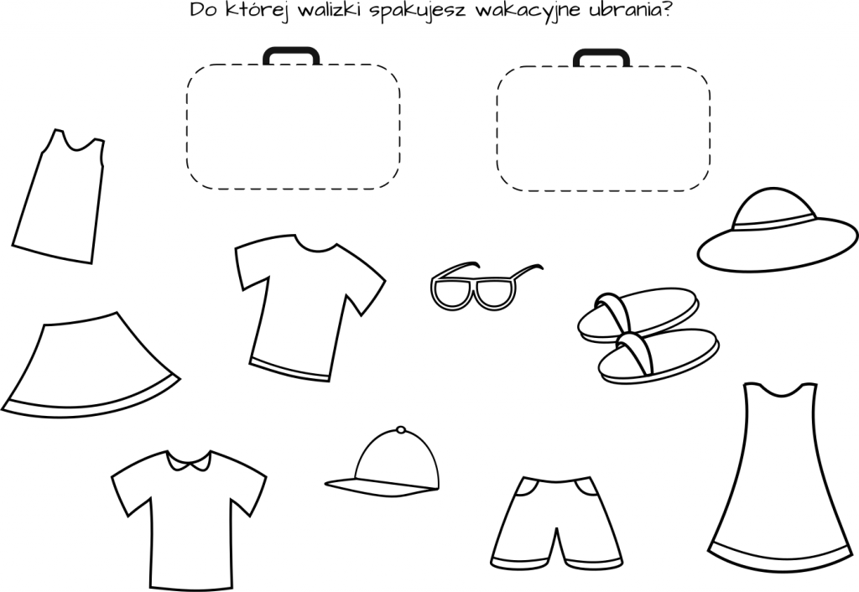
Przyjrzyj się obrazkowi. Nazwij ubrania i przedmioty.
- Co spakowałbyś do swojej wakacyjnej walizki?
- Połącz z walizką wybrane przez siebie ubrania i przedmioty.
3. Pokoloruj.
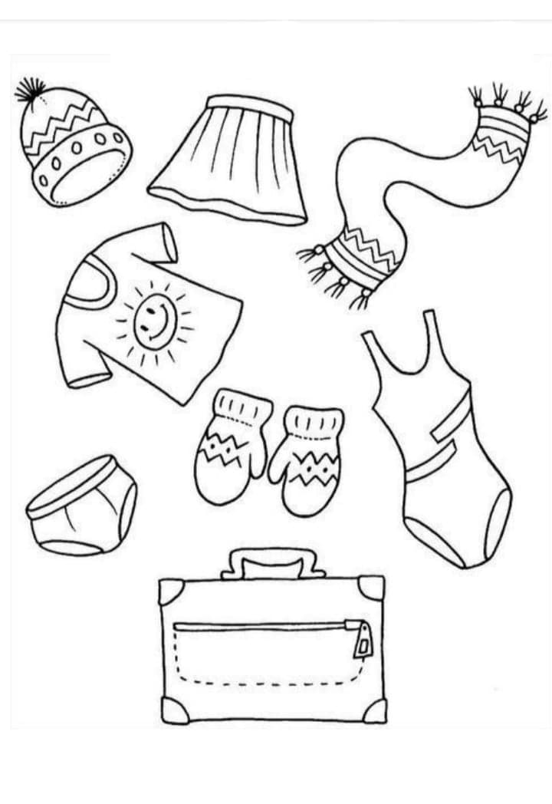

Połącz z walizką te rzeczy, które zabierzesz ze sobą na wakacje.
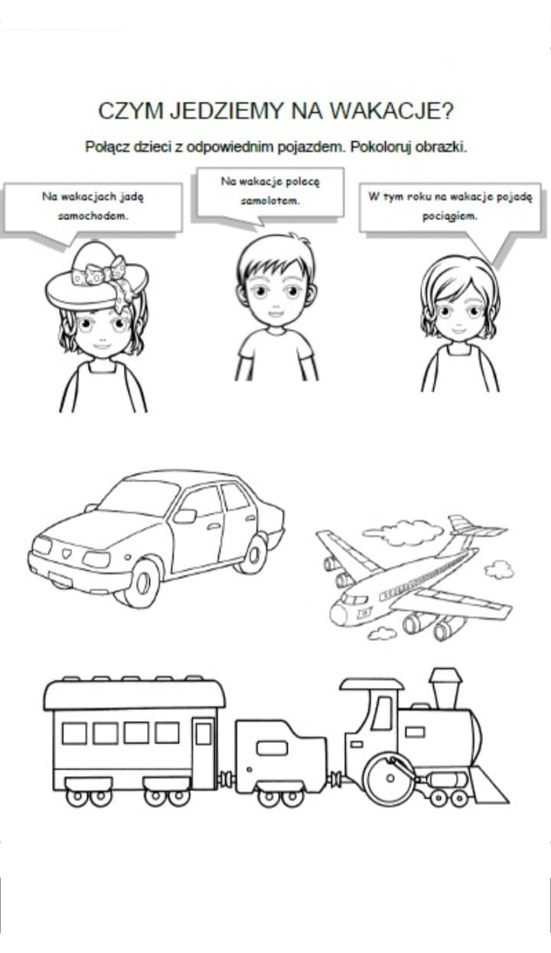
Wakacyjne Memory obrazkowe:
Poproś rodzica o wycięcie obrazków i spróbuj odnaleźć pary takich samych kart:



